**03.03.25 группа 5ОПИ-23 «Основы обогащения полезных ископаемых». Преподаватель спец. дисциплин –Баева Т.Н.**

**Тема: «**Общие сведения о гравитационных процессах обогащения Классификация гравитационных процессов. Оценка эффективности гравитационного обогащения.**».**

**Литература:** 1. Авдохин В.М. Основы обогащения полезных ископаемых. - М.: Издательство Московского горного университета, 2006, с.417- Т.1 Обогатительные процессы. Стр.175-177.

2. Шилаев В.П. Основы обогащения полезных ископаемых- М.: Недра,1986. Стр.77-81

**Прочитать текст и выполнить задание**

**Задание:** 1. Выполнить конспект в тетради

а) Классификация гравитационных процессов. -1. Авдохин В.М. стр.155-157

б) Оценка эффективности гравитационного обогащения.Способы оценки гравитационных процессов обогащения.

- определение их эффективности по содержанию в продуктах обогащения посторонних фракций;

- аналитический по формуле Ханкока-Луйкена;

- по кривым Тромпа-1. Авдохин В.М. стр.175-177

2. Ответить на контрольные вопросы, подчеркнуть в конспекте.

1) Что показывают кривые разделения Тромпа?

2)Что называют граничной плотностью разделения ?

3) Что называют средним вероятным отклонением и как определяют коэффициент погрешности разделения

**Текст ниже**

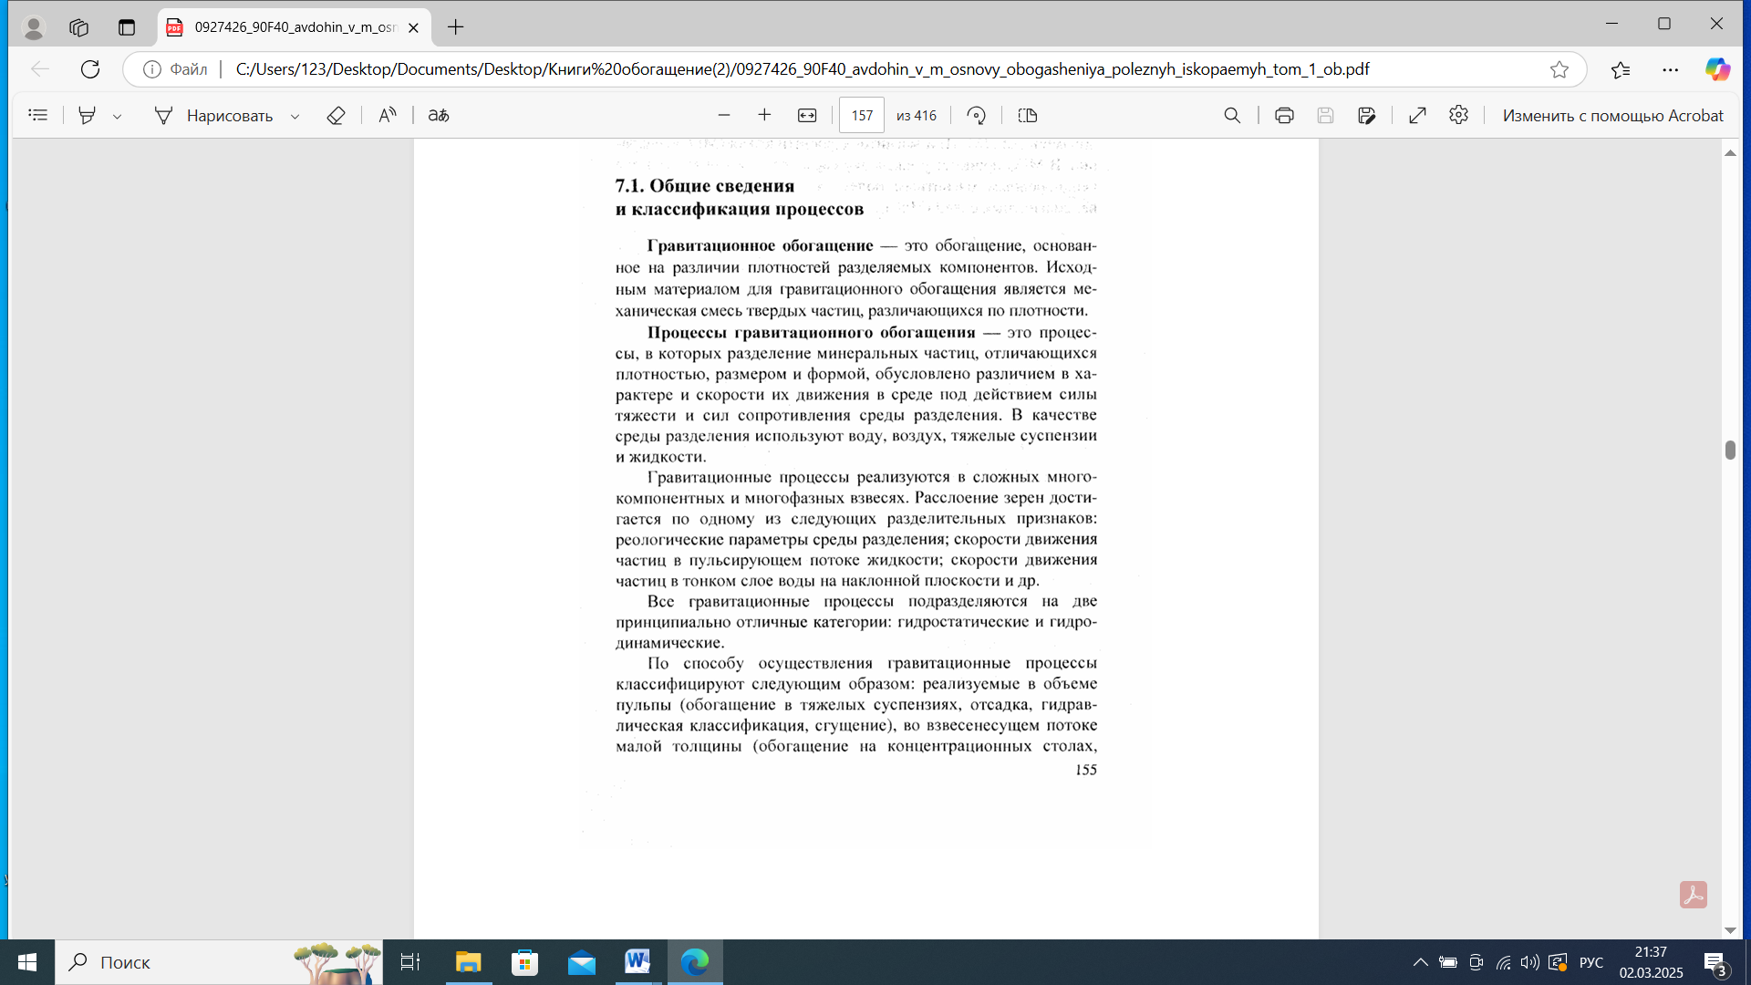

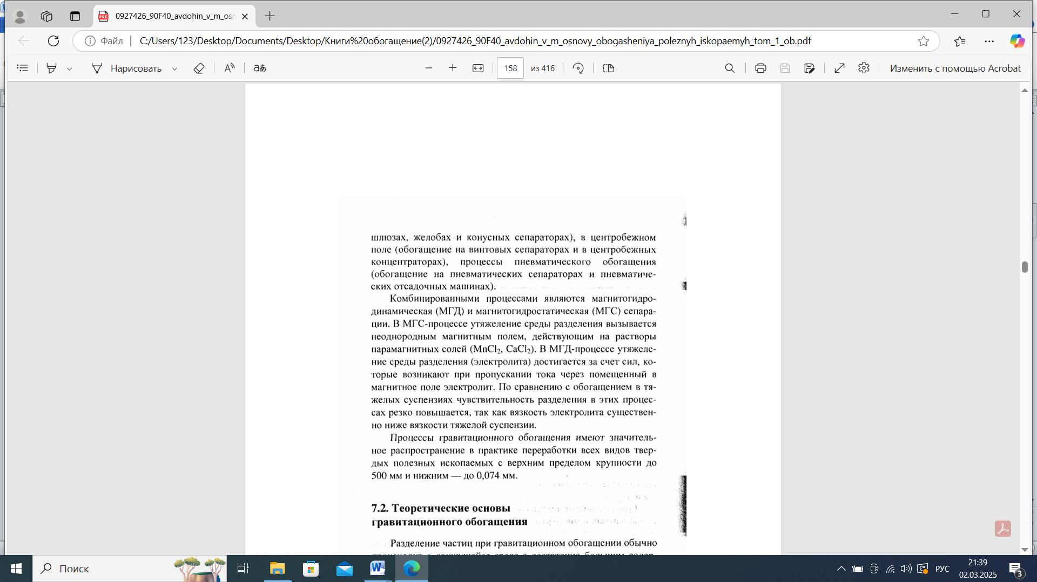

ОЦЕНКА ЭФФЕКТИВНОСТИ ТЕХНОЛОГИЧЕСКИХ ПРОЦЕССОВ ОБОГАЩЕНИЯ УГЛЕЙ

Практические показатели работы обогатительных машин всегда ниже теоретически возможных. Критерии эффективности предназначаются для:

-оценки и выбора оптимальных процессов, технологических схем и

обогатительных машин;

-технологической оценки работы машин, аппаратов или фабрики в целом;

- оптимизации систем автоматизации управления процессами обогащения.

**Наиболее простой способ оценки гравитационных процессов обогащения** – определение их эффективности по содержанию в продуктах обогащения посторонних фракций. Так, при плотности разделении исходного угля на три продукта по плотностям ρр′и рр′′ и посторонними для концентрата являются фракции плотностью более ρр′, для промпродукта – менее ρр′ и более рр′′, для отходов менее рр′′.

Выход посторонних фракций рассчитывают в процентах от соответствующего продукта, полученные данные сравнивают с результатами обогащения в контрольном (эталонном) аппарате при оптимальном режиме его работы. На основании многолетней практики с учетом совершенст вования техники и технологии обогащения отрабатывают нормы содержания посторонних фракций в продуктах обогащения для отдельных углеобогатительных аппаратов в зависимости от крупности и обогатимости угля, возможности неравномерного его качества и конкретной технологии. Пользуясь данными о содержании посторонних фракций в продуктах обогащения, можно по балансовым уравнениям рас считывать зольность этих продуктов, их выхода, которые являются конечным показателями. Основной недостаток этого способа в том, что при расчете зольности продуктов обогащения принимают зольности одно именных фракций в исходном угле и продуктах обогащения равными. Практика показывает, что в действительности зольность легких, промежуточных и тяжелых фракций в концентрате не

